Зачем посещать СНО кафедры акушерства и гинекологии?
СНО помогает студентам, решившим посвятить себя специальности акушерство и гинекология, изучить предмет шире, чем предусматривает программа обучения.
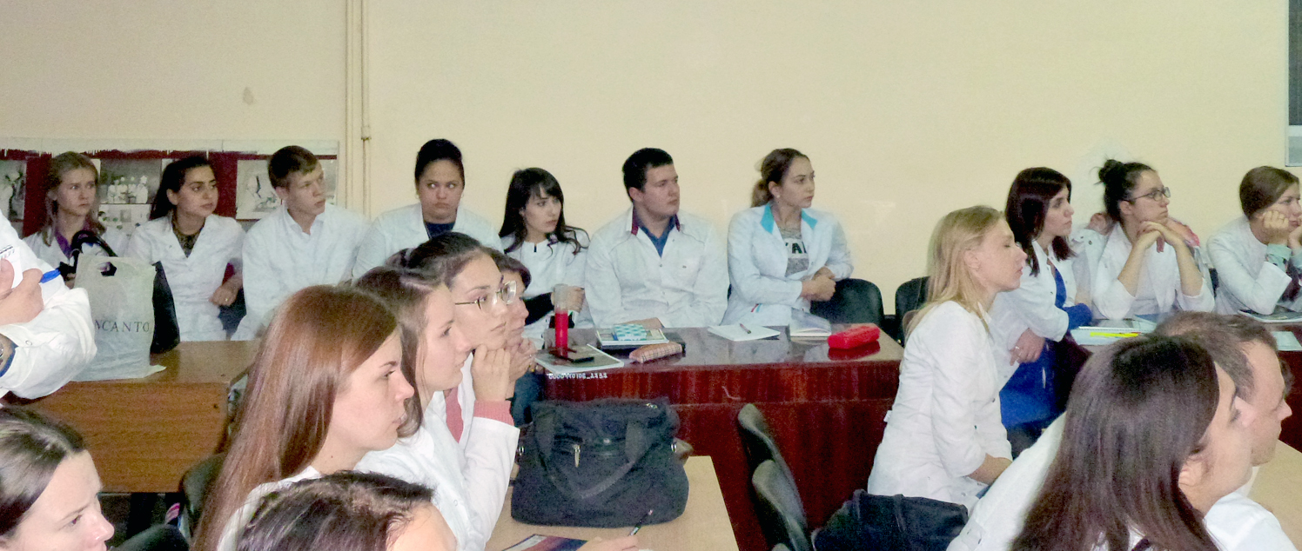
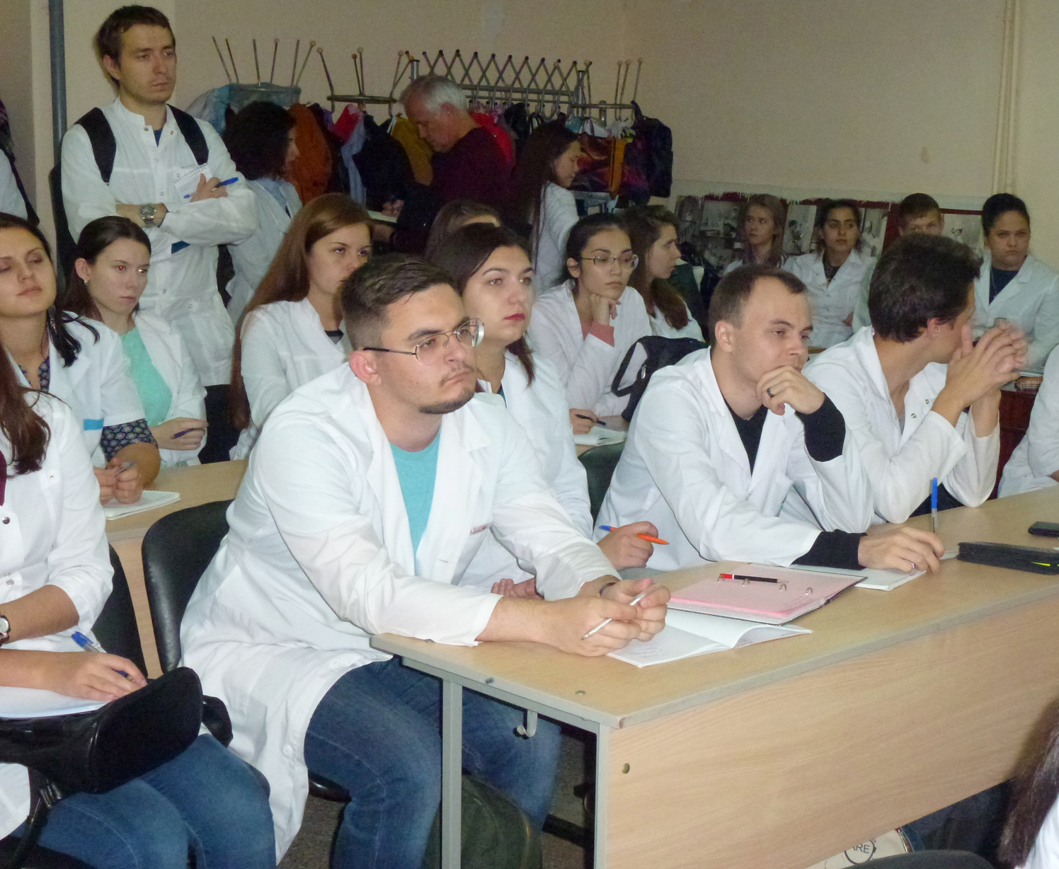
У членов кружка есть возможность принять участие в научной деятельности кафедры и самостоятельно выполнить исследование под непосредственным руководством сотрудников кафедры.
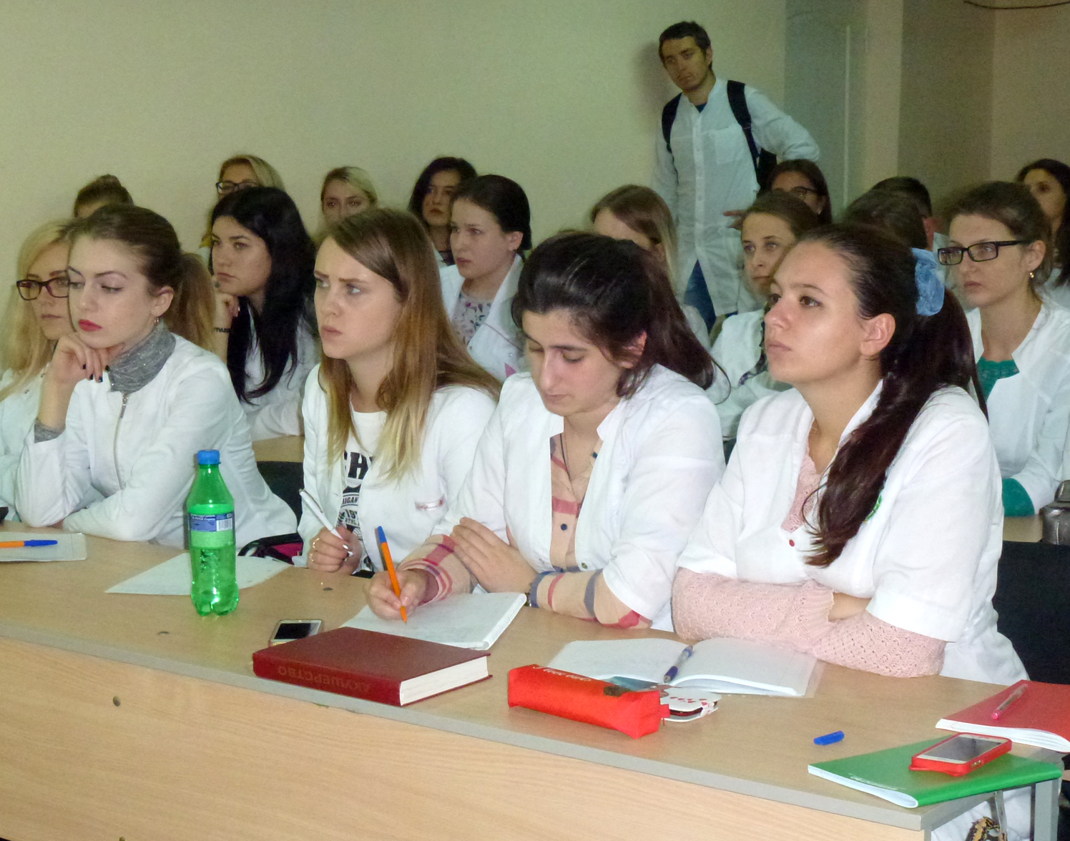
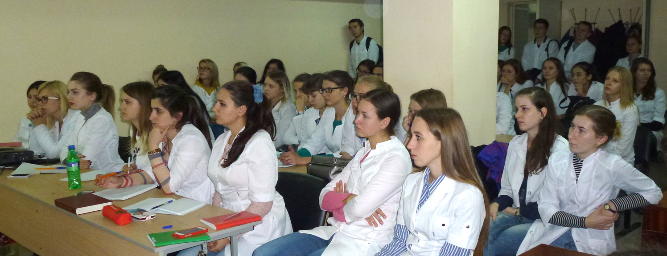
Студенты, клинические интерны и ординаторы могут выбирать самостоятельно темы для докладов. Темы опубликованы на кафедральной страничке сайта ВолгГМУ, во вкладке «Материалы для скачивания» - «СНО».

Для того чтобы стать членом СНО, необходимо регулярно посещать заседания, которые проводятся 2 раза в месяц.
12 октября 2017 года прошло второе заседание СНО в этом году. Под руководством ассистента Марушкиной О.И. был осуществлен разбор клинического случая соматической патологии при беременности.
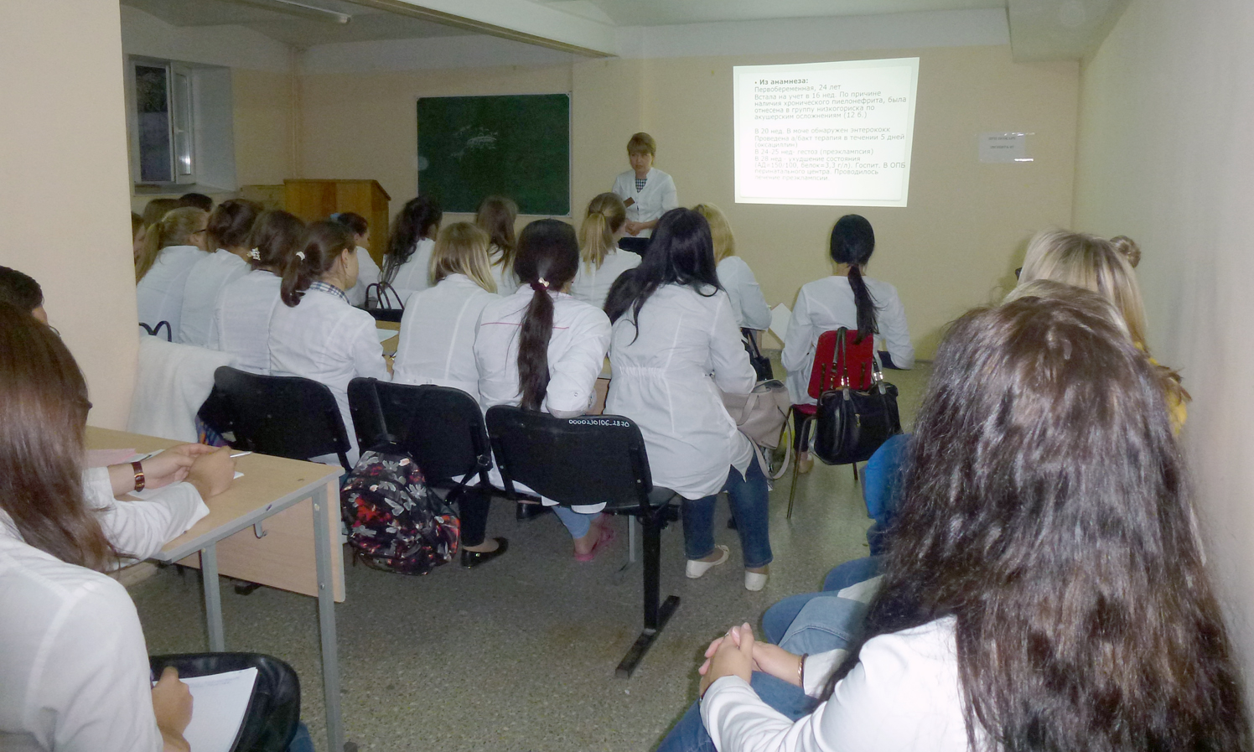

Следующее заседание запланировано на 26 октября 2017 года.

Руководитель СНО кафедры акушерства и гинекологии ВолгГМУ,
к.м.н., ассистент Мирошников А.Е.

